Vielen Dank, dass du dir unsere Anschreiben-Vorlage heruntergeladen hast! Es handelt sich hierbei um einen Mustertext, welchen du, um ihn zu verwenden, individualisieren und inhaltlich anpassen solltest.

Lösche dazu diese Seite aus diesem Dokument und ergänze das Anschreiben mit deinen persönlichen Informationen. Die Seite kannst du ganz einfach löschen, indem du alle Inhalte auf dieser Seite markierst und die Entfernen-Taste („Entf“) drückst.

Wenn du dir beim Erstellen deines Anschreibens unsicher bist und inhaltliche Unterstützung brauchst, empfehlen wir dir den kostenlosen Bewerbungsgenerator von bewerbung2go. Dieser bietet dir einige Hilfestellungen und Designoptionen, mit denen du deine individuelle Bewerbung erstellen kannst:

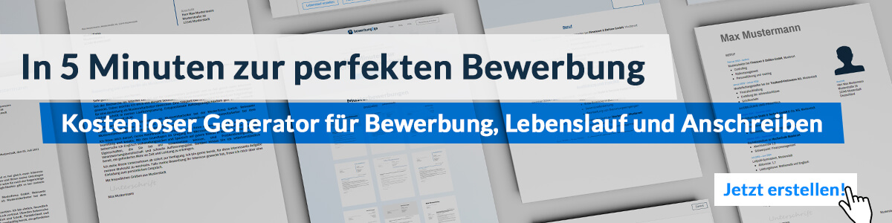
Hier entlang zum kostenlosen Bewerbungsgenerator von bewerbung2go
Maria Muster
Musterweg 321
54321 Musterdorf
maria@muster.de
0171 23456789
Kaufen-Kaufen-Kaufen GmbH
Max Mustermann
Musterstraße 123
12345 Musterstadt

Musterdorf, 17.10.2023

Bewerbung als Sales Managerin

Sehr geehrter Herr Mustermann,

die Welt des Vertriebs hat mich von Anfang an fasziniert. Die Möglichkeit, Kundenbedürfnisse zu verstehen und maßgeschneiderte Lösungen anzubieten, hat meine Leidenschaft für den Bereich Sales entfacht.

Während meiner Studienzeit habe ich nicht nur ein fundiertes Verständnis für die Grundlagen des Vertriebs entwickelt, sondern auch praxisnahe Erfahrungen gesammelt. Ich hatte die Gelegenheit, als Praktikant bei XYZ Company zu arbeiten, wo ich schnell Verantwortung übernahm und mit meinem Team die Umsatzziele erfolgreich erreichte. Diese Erfahrung hat mir gezeigt, dass der Schlüssel zum erfolgreichen Vertrieb in der Fähigkeit liegt, die Bedürfnisse der Kunden zu erkennen und maßgeschneiderte Lösungen anzubieten.

Meine Stärken liegen in der Analyse von Markttrends, der Identifizierung von Verkaufschancen und der Entwicklung effektiver Verkaufsstrategien. Während meiner Zeit an der Universität habe ich an mehreren Projekten gearbeitet, bei denen ich umfangreiche Marktanalysen durchgeführt und erfolgreiche Verkaufsstrategien entwickelt habe. Diese Projekte haben mir gezeigt, wie wichtig es ist, datengesteuerte Entscheidungen zu treffen und sich kontinuierlich an die sich verändernden Marktbedingungen anzupassen. Ich habe ein ausgeprägtes Talent, effektiv mit Kunden zu kommunizieren und ihre Anliegen zu verstehen. Des Weiteren bin ich technisch versiert und habe Erfahrung im Umgang mit CRM-Systemen und Vertriebssoftware, die mir dabei helfen, den Verkaufsprozess zu optimieren und Daten zur Verbesserung der Verkaufsstrategien zu nutzen.

Ich freue mich auf die Möglichkeit, meine Begeisterung und mein Engagement für Ihr Unternehmen im Rahmen eines persönlichen Gesprächs zu erörtern.

Mit freundlichen Grüßen

Maria Muster

